3 сентября - памятная дата - День солидарности в борьбе с терроризмом.

В этот день вспоминают жертв террористической атаки 1-3 сентября 2004 года в городе Беслане в Северной Осетии, когда в результате беспрецедентного по своей жестокости террористического акта погибли более 300 человек, в основном женщины и дети.

В холле Гимназии для всех участников образовательного процесса транслировался социальный ролик «Мы хотим жить в мире!» На классных часах «Терроризм – это зло» учащиеся вспоминали события, произошедшие в Беслане в 2004 году, говорили о патриотизме и мужестве, о сплоченности, о недопущении подобной ситуации.

Была проведена акция «Свеча памяти детям Беслана», где все присутствующие почтили минутой молчания память погибших. Мы должны помнить уроки прошлого и делать всё возможное для того, чтобы наше будущее было мирным и благополучным!
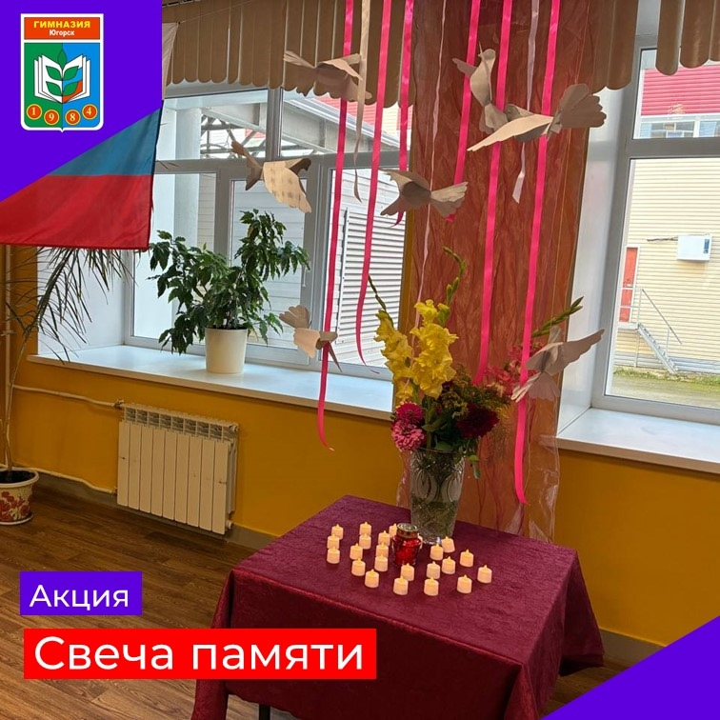
https://vk.com/wall-164556205_19060

